第６回　クッキー・セッション

**【PG仕様】**

Kadai06_１.phpで表示された商品一覧から任意の商品をクリックすると、その商品の詳細ページ（kadai06_２.php）に遷移する。詳細ページより、「一覧に戻る」ボタンを押すと商品一覧ページ（kadai06_１.php）に戻る。その際、画面下部の「閲覧したクッキー」の部分に、詳細ページに遷移した商品が表示されること。（ただし、2回以上同じ詳細ページを見た場合でも表示は１つ）

**【PGのポイント】**

1. 今回の課題は、「閲覧したクッキー」をどうやって表示するのかがポイント。閲覧した商品を表示するのは、kadai06_1であるが、どの商品が閲覧されたのかは、kadai06_2ページに遷移するまでわからない。つまりページをまたいでデータを共有したいので、クッキーを使用する。

クッキー値の保存は、何を閲覧したかがわかるページ、つまりkadai06_2で行う。ただし、2回以上同じ詳細ページを見た場合閲覧したクッキーでの表示は１つなので、クッキー値の保存の仕方に工夫が必要。今回は、配列でクッキー値を保存する（要素番号を↓で送られてきたid値にすれば、重複しない）

②商品ページをクリックしたときにページ遷移をするが、今回はaタグで行っている。aタグで遷移する場合は、メソッドはGETメソッドとなる。

その際、どの商品が選択されたのかが分かるような値を渡さなければならない（今回は、商品のid値）。GETメソッドで値を渡す場合は、URLの最後に、『?KEY名=値』　のような形でパラメータを追加する。

課題６－１

★第1段階（ファイル名：kadai06_1.php）

配布したkadai06_1.phpにおいて、

kadai06_resource.php内の$products配列よりデータを取得し、表示できるようにしてください。画像ファイルは、\asset\images\フォルダで配布しています。

■kadai06_1.php完成時（①では下記、赤枠部分は表示できるようにする）

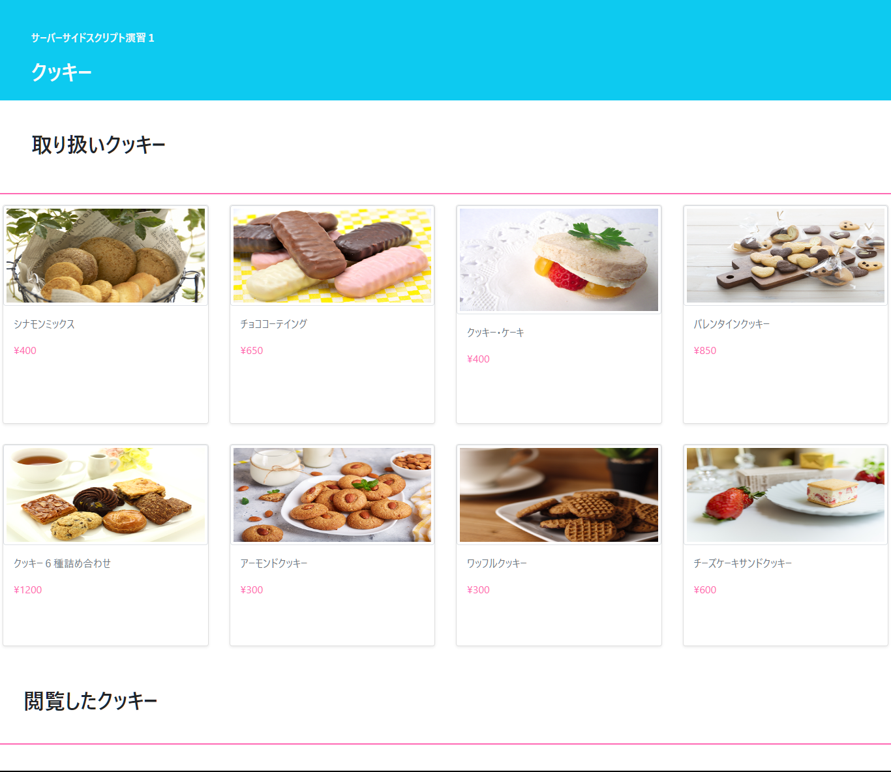

★第2段階（ファイル名：kadai06_1.php）

各商品データのリンク押下時、kadai06_2に商品番号を渡して、画面遷移してください。

kadai06_1.phpは下記の仕様で実装してください。

|  |  |
| --- | --- |
| リクエストメソッド | GET |
| 送信パラメータ | product_id　※提供された商品情報内id |

■kadai06_1.php　　　　　　　　　　　　　　　　　■kadai06_2.php

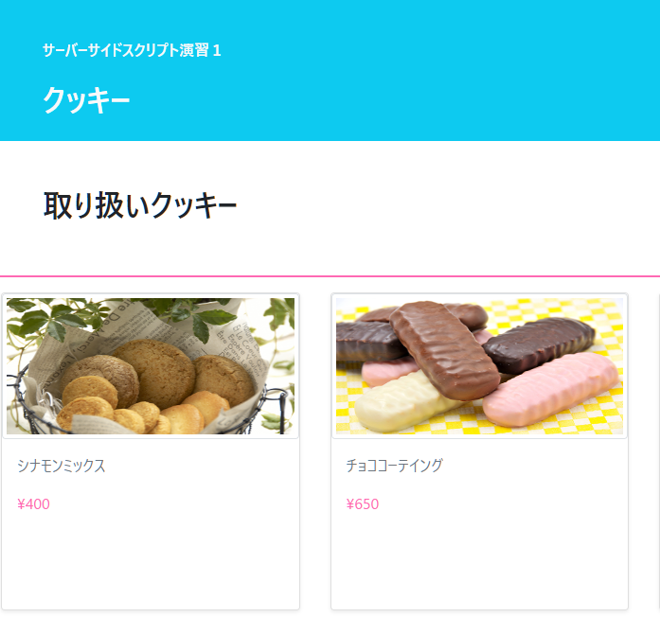　　　　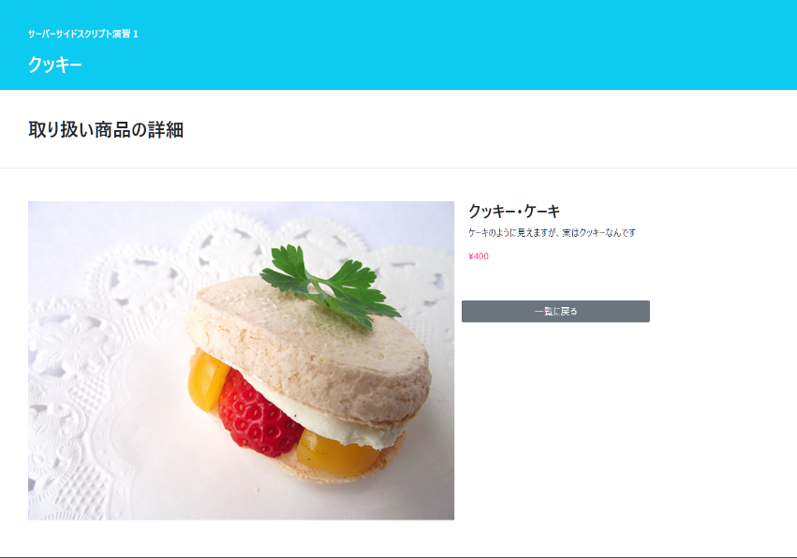

★第3段階（ファイル名：kadai06_1.php）

＊＊＊＊＊＊＊課題6_2が完成してから追加してください＊＊＊＊＊＊＊＊＊＊＊＊＊＊＊

閲覧した商品履歴に、**クッキーに保存されている商品ID を使って、商品の詳細を表示**してください。

※クッキーへの値の保存は詳細画面（kadai06_2.php）表示時に行います。

1. クッキーに保存されている商品IDを受け取る。（filter_input関数を使用する）

$cookie = filter_input(INPUT_COOKIE,"php1_kadai06",FILTER_DEFAULT,FILTER_REQUIRE_ARRAY);

1. 上記配列から、該当行番号を取り出し（foreach）その行番号の商品をサンプルを参考にして表示する。

■閲覧したクッキー（画面下部の赤枠部分）

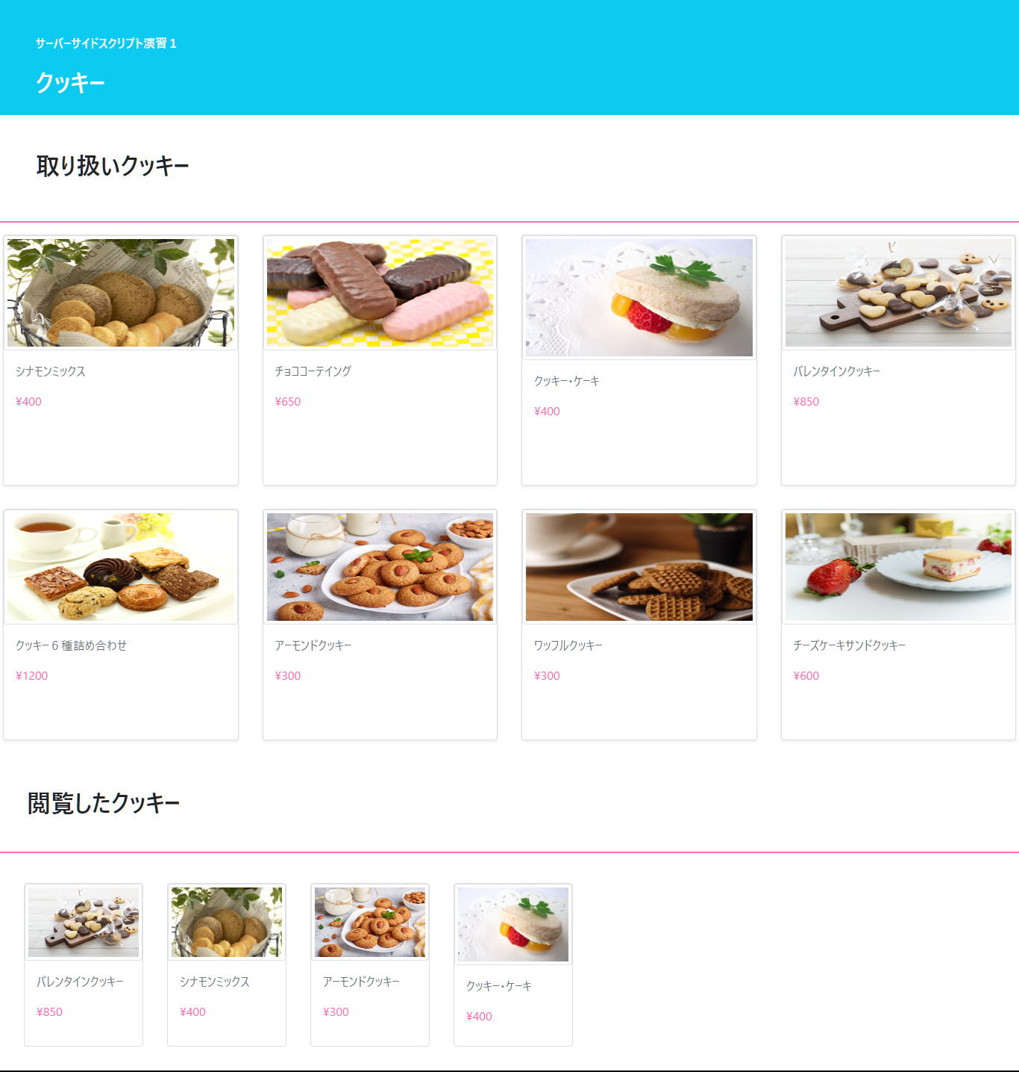

**※閲覧一覧は、同じ商品が重複して表示しないようにしてください。**

課題６－２

kadai06_1.php から受信した商品ID を使って、取り扱い商品の詳細情報を表示するページを作成します

★第1段階（ファイル名：kadai06_2.php）

最初に、画面遷移の制御をしてください。

1. kadai06_resource.phpを読み込む
2. GET パラメータのproduct_idをfilter_input関数で取得する（整数バリデーションを設定）
3. product_id が存在しなかった場合は課題06_1へ画面遷移する（リダイレクト）。
4. 取得したproduct_idの値と一致する商品ID の行番号（key値）と商品情報を取得する。（foreachを使用して、$products配列から取得する）
5. 取得したproduct_idが登録されていない場合（④でデータが存在しなかった場合）、kadai０６_1.php へ画面遷移する。
6. 「一覧へ戻る」ボタンを押下時、kadai０６_1.php へ画面遷移する。

＊リダイレクト処理はすべての処理の確認ができてからでよい。

★第2段階（ファイル名：kadai06_2.php）

GET パラメータのproduct_id の値と一致する商品ID の商品情報を表示してください。

第一段階の④で保存した商品情報の中にデータが入っているので、それを表示する。

■詳細画面（kadai06_1でクッキー・ケーキを選択した場合）

★第3段階（ファイル名：kadai06_2.php）

閲覧履歴を保存してください。

1. クッキーに閲覧した商品IDを履歴として表示してください。

|  |  |
| --- | --- |
| クッキー名 | php1_kadai０６[商品id] |
| クッキーに保存する値 | 第一段階④で取得した行番号 |
| クッキーの保存期間 | 1分（デバッグの効率のために課題用の期間設定としています） |

課題６－３

★第1段階（ファイル名：kadai06_3.php）

コメント投稿ページの作成をします。

セッションを利用して、入力した内容が残っている（復元する）投稿ページを作成してください。

|  |  |
| --- | --- |
| リクエストメソッド | POST |
| 送信先 | kadai06_3.php |

★第2段階（ファイル名：kadai06_3.php）

フォームの項目「コメント」について、表示セッションに前回の入力内容があれば、前回の入力内容を表示してください。

※セッションへの値の保存はkadai06_4.phpで行います。

※入力の編集が行いやすいように考慮して前回の入力内容を復元してください。

1. セッションスタートする。
2. $_SESSION["old"]が存在した場合、$oldに代入して、$_SESSION["old"]を破棄する。
3. 前回入力したコメントの内容（$old["comment"]）がなかった場合、$old["comment"]に空文字を代入する（表示するときにエラーとならないように）
4. HTML内で$old["comment"]の内容を表示する。

■前回の入力内容がない場合　　　　　　　　　　　　　　　　■前回の入力内容がある場合（赤枠部）

課題６－４

★第1段階（ファイル名：kadai06_4.php）

kadai06_3.php受信したデータを処理して、入力内容を表示するページを作成してください。

最初に、画面遷移の制御をしてください。

1. リクエストメソッドがPOST ではない場合は、kadai０６_3.php へ画面遷移してください。
2. 「入力に戻る」ボタンを押下時、kadai０６_3.php へ画面遷移してください。

★第2段階（ファイル名：kadai06_4.php）

①　セッションをスタートする。

②　ＰＯＳＴで送信されたデータを取得する（filter_input）。その際、XSSサニタイジングフィルタを設定する。（課題４参照）

③　セッションIDを取得する。

④　②で取得したデータを下記表に従って変換する。（ｔｒｉｍ　mb_convert_kana　nl2br）

|  |  |
| --- | --- |
| ID | 現在発行されているIDを表示してください |
| コメント | コメントは下記の処理を行ってください。   1. データ内の改行コードは、br タグに変換してください。 2. 表示するデータは、半角カナは全角に、全角スペースは半角に、前後のスペースは取り除いてください。 |

**■サンプル画面**

★第3段階（ファイル名：kadai06_4.php）

セッションへ値を保存してください。要素名は下記としてください。

ただし、セッション変数に保存するのは、第2段階で変換していないデータとする。

（第2段階の取得とは別にフィルタをかけていないデータを取得する）

|  |  |
| --- | --- |
| セッション変数の要素名 | ['old']['comment'] |